**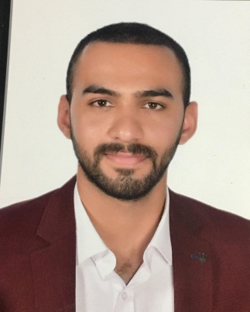  
Personal Profile:**

Name: Zaid Abdul-Hafidth Qassim

Date of Birth: 1993/7/18

Gender: Male

Social Status: Single

Place of Birth: Iraq, Baghdad

Religion: Muslim

Home Address: Baghdad, Hay Al-Mansour

Mobile Number: 009647703209449  
E-mail Address: [Zaid.h.qassim93@gmail.com](mailto:Zaid.h.qassim93@gmail.com)

**Education**:

Bachelors in Computer Science / University Of Baghdad 2017-2018   
(within the top 10% marks )

**Languages:**

Arabic (Native) | English (Excellent) | French (Learning)

**Work Experience:**

* Worked as a Salesman in several places (2011-2015)
* Worked as an Online translator in Ororola Translation Office
* Worked in Al-Sajer Security Co. as a CCTV (2015-2017)
* Worked as a Sale manger in medical instruments (2017-now)

**Skills and Qualification:**

* Data privacy applications
* Coding and modularization
* Website maintenance
* Database design
* Excellent communication skills
* System backups
* Refined system debugging skills
* Expert in Java
* Java/C/C++
* Data backup and retrieval
* PHP
* Website and portal monitoring
* Windows and Linux
* System upgrades
* Network upgrades
* IP Forwarding proficient
* Excellent problem-solving abilities
* Product templates
* Remote access technology
* Adobe Photoshop
* Data Entry
* IT
* Translating English -Arabic / Arabic -English
* Typing qualification
* Database management
* Word processing
* Advanced Excel spreadsheet functions
* E-commerce background
* Security
* Advanced knowledge of c and c++
* Advanced problem solving skills
* Data management
* Visual Basic
* MS Access
* JavaScript
* Code reviews
* HTML and XML

ا**لسيرة الذاتية**

الاسم: زيد عبد الحافظ قاسم

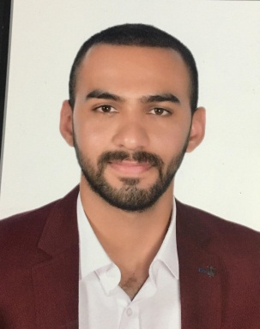المواليد: 18-7-1993

الجنس: ذكر

الحالة الاجتماعية: اعزب

محل الولادة: بغداد

الديانة: مسلم

العنوان: بغداد – حي المنصور

موبايل: 07703209449

البريد الالكتروني: [zaid.h.qassim93@gmail.com](mailto:zaid.h.qassim93@gmail.com)

**المستوى التعليمي:**

حاصل على شهادة بكالوريوس في علوم الحاسبات / جامعة بغداد 2017-2018 ( من ضمن ال10% الاوائل )

**اللغات:**

اللغة العربية بطلاقة حديثا وكتابة وطباعة

اللغة الانكليزية بطلاقة حديثا وكتابة وطباعة

**الخبرة في العمل:**

1-العمل في مجال مندوب مبيعات في عدة جهات وشركات 2011-2015

2-العمل كمترجم للغة الانكليزية على الانترنيت لدى مكتب للترجمة.

3-العمل في شركة الساجر الامنية كمراقب امني للكاميرات CCTV 2015-2017.

4-العمل كمدير مبيعات لدى وكيل رئيسي للمستلزمات الطبية 2017- 2018 (الى الان)

**المهارات:**

* ادخال بيانات
* مهارات مكتبية/ طباعة بطلاقة باللغتين العربية والانكليزية – استخدام الانترنت – مراسلات
* الترجمة بطلاقة من اللغة العربية الى الانكليزية
* الترجمة بطلاقة من اللغة الانكليزية الى اللغة العربية
* Power Point
* Photoshop
* Microsoft office(,Access Word, Excel)
* تصميم مواقع الكترونية وادارتها
* شبكات واتصالات
* تسويق
* Adobe Acrobat
* خبرة كاملة بلغات البرمجة c , c++ ,java
* Data Base Management
* Visual Basic
* حماية النظام (Windows , Linux)
* ادارة الحاسوب والنظام ( IT)
* اتقان لغة HTML - XML